To Σχολείο των Χιλλ

Το σχολείον των αρρένων διαιρείται εις τρία διαμερίσματα, το κατώτερον των οποίων, υπό την διεύθυνσιν έλληνος διδασκάλου, μεταχειρίζεται την Λαγκαστριανήν αλληλοδιδακτικήν μέθοδον. Ήσαν όλων των ηλικιών, από τριών μέχρι ένδεκα ετών. Και, όπως μου είπεν ο κ. Χιλλ, τα πλείστα εξ αυτών ήσαν κουρελιασμένα, λερωμένα, αγριοτσάκαλα, τα οποία, προτού αρχίσουν το Α, Β, Γ, επλύνοντο, εσκουπίζοντο, εθεραπεύοντο, ενεδύοντο, αν δε δεν ήσαν εις το σχολείον, θα ήσαν σήμερον μάγκες εις τους δρόμους των Αθηνών, ή κλέπται εις τα βουνά. Τώρα ήσαν εν σώμα ωραίων παιδιών, τα οποία κατείχον, όπως μου είπεν ο κ. Χιλλ εις εξαιρετικόν βαθμόν όλην την διαύγειαν της φαντασίας, την περιέργειαν και τον ζήλον προς μάθησιν, που διέκρινε τους αρχαίους Έλληνας, διατηρήσαντες επί αιώνας θανατηφόρου δουλείας την ανάμνησιν του μεγαλείου των προγόνων των, και όπερ είναι εξαιρετικώς ενδιαφέρον, πολλοί εξ αυτών φέρουν τα μεγάλα ονόματα τα τόσον συνήθη εις την ελληνικήν ιστορίαν. Έσφιξα το χέρι ενός μικρού Μιλτιάδου, άλλου Λεωνίδα, άλλου Αριστείδου κλπ., οι οποίοι, κατά την μορφήν και την εξυπνάδα, ήσαν γνήσιοι απόγονοι των αθανάτων ανδρών των οποίων τα ονόματα φέρουν. Μεταξύ αυτών ήτο ένα παιδί, το οποίον με έκαμε να εκπλαγώ: το παιδί της «Κόρης των Αθηνών»! Δι εμέ η Κόρη των Αθηνών ήτο ένα πλάσμα φανταστικόν, κάτι το εξωτικόν, ένα δημιούργημα του νου και όχι μία ενσώματος ύπαρξις, ώστε να έχη… και ένα παιδί. Και όμως έτσι ήτο. Η Κόρη των Αθηνών είχε συζευχθή. Αναμφιβόλως είχε δικαίωμα να πάρη σύζυγον! Λέγεται ότι υπάρχει ποίησις και εις τον έγγαμον βίον και, αναμφιβόλως, είναι αύτη πολύ περισσότερον ενδιαφέρον πρόσωπον τώρα, παρ’ ότι θα ήτο ως Κόρη των Αθηνών εις την σημερινήν ηλικίαν της των 36 ετών. Αλλ’ η Κόρη των Αθηνών συνεζεύχθη ένα Σκωτσέζον! Η Κόρη των Αθηνών είναι τώρα κυρία Μπλακ, αστυνόμου! Και το όνομα του παιδιού της είναι …Μπλακ! Και έχει και άλλους μικρούς Μπλακ! Κάθε σχόλιον περιττεύει.
Αλλα το κυριώτερον και μάλλον ενδιαφέρον μέρος του σχολείου τούτου των Μισσιοναρίων, είναι το τμήμα θηλέων υπό την διεύθυνσιν της κυρίας Χιλλ, το πρώτον και, εκτός του της Σύρου, το μόνον σχολείον θηλέων εις όλην την Ελλάδα, και ιδιαιτέρως ενδιαφέρον εμέ, λόγω του ότι οφείλει την ύπαρξίν του εις την διαστηρίαν καλωσύνην των συμπατριωτών μου. Κατά το πέρας της Ελληνικής Επαναστάσεως, η γυναικεία μόρφωσις ήτο πράγμα τελείως άγνωστον εις την Ελλάδα, και αι γυναίκες όλων των κοινωνικών τάξεων ήσαν εις λίαν αξιοθρήνητον κατάστασιν αμαθείας.
Όταν η Ελλάς απηλευθερώθη από τον τουρκικόν ζυγόν, εις Σύλλογος Κυριών της μικράς αμερικανικής πόλεως Τροία (Troy), γνωριζουσών την επιρροήν του φύλου των εις μίαν πολιτισμένην κοινωνίαν, εσχημάτισε το σχέδιον να ιδρύση εις τας Αθήνας σχολείον αποκλειστικώς δια την εκπαίδευσιν των γυναικών. Και, ταπεινόν και χωρίς απαιτήσεις κατ’ αρχάς, έγινε πολύ ισχυρότερον όργανον πολιτισμού και ηθικής και θρησκευτικής βελτιώσεως εν Ελλάδι παρά όλα όσα η ευρωπαϊκή διπλωματία έκαμε ποτέ υπέρ αυτής.

ΕΙΣ ΤΑΣ ΓΥΝΑΙΚΑΣ
Ελλήνων σύζυγοι και μητέρες,
και των ηρώων αι θυγατέρες,
Τώρα των Τούρκων ζυγός παρήλθε,
και μακαρία εποχή ήλθε.
Λοιπόν μη κάθεσθε κοιμισμέναι,
ως πρώτα βάρβαρα μαθημέναι.
Αλλά κυττάζετε, προσπαθήτε,
μητέρες άξιαι να φανήτε.
Διά να δείξετε δε, μητέρες,
ότ' είσθ' Ελλήνων αι θυγατέρες,
Ενθυμηθήτε τας Ελληνίδας,
αίτινες έκαμον Λεωνίδας·
Και τας μητέρας των Περικλέων
και των ενδόξων Θεμιστοκλέων.
Αυτών τα ήθη, αυτών τας πράξεις,
τας αρετάς των και καλάς τάξεις,
Αυτών τα έργα να προσπαθήτε
αδιακόπως να μιμηθήτε.
Διότι όμως σεις είσθε πλέον
εις ηλικίαν των γηραλέων,
Δεν μένει άλλο, ειμή να ζήτε
τας θυγατέρας σας να ιδήτε
Ως τας προγόνους πεπαιδευμένας,
με χρηστά ήθη εστολισμένας.
Το έθνος όλον 'ς αυτάς ελπίζει,
και συνεργάτας εσάς γνωρίζει.
Γενήτε όθεν, καλαί μητέρες,
των θυγατέρων σας οι αστέρες.
Και οδηγοί των καλοί φανήτε,
παράδειγμά των εσείς γενήτε.
Ουχί με μόδας νέας, στολίδια,
χορούς, θεάματα και παιγνίδια·
Αλλά με ήθη καλά και πράξεις,
με ομιλίας καλάς και τάξεις.
Προσέχετ' όμως να μη λαλήτε,
εμπρός στας νέας και φλυαρήτε,
Βαρβάρους λέξεις και ομιλίας,
αχρείους λόγους κ' ευτραπελίας·
Διότι είσθαι συνειθισμέναι
με Τούρκων ήθη αναθρεμμέναι.
Κι' ευκόλως πίπτετε εις τα λάθη,
κυριευόμεναι από πάθη.
Το Βρε, Μωρή συ, και τα τοιαύτα,
ας λείψουν τώρα και μετά ταύτα.
Και το Κοκόνα, και το Μαδάμα,
κι' αυτά στον άνεμον όλ' αντάμα.
Αυτοί οι τίτλοι της αηδίας,
δεν είναι γέννημα της παιδείας·
Αλλ' είναι γόνος της αμαθείας,
και εξαιρέτως της ευηθείας.
Κυρία, Κύριε, κι' όχι άλλο·
τ' άλλα ανήκουν στον Παππαγάλο.

Π. Ζωντανός
Αποσπάσματα από ποίημα στο βιβλίο του Παναγώτη Ζωντανού, Περί ανατροφής των κορασίων και της δημοσίου εκπαιδεύσεως των αρρένων. Εν δε τω τέλει και άσματά τινα ηθικά, Ερμούπολη, τυπογραφείο Γ.Α. Μελισταγούς, 1836, σ. 208-209
1866

ΑΡΣΑΚΕΙΟ (1907)
Ο ιμπρεσσάριος που λέγεται "Φιλεκπαιδευτική εταιρία", έφερε από καιρό στο θέατρό του το "Αρσάκειο" το διάσημο θιασάρχη Μιστριώτη με πλούσιο προσωπικό από θεατρίνους αρχαίους Έλληνες. Το κοινό υποστηρίζει με τα όλα του το θίασο, και οι δουλιές πάνε περίφημα. Το χειμώνα παράστησε κάμποσες φορές μερικά αρχαία δράματα, καθώς την "Αντιγόνη" και τη "Ναυσικά", εις αυτήν ταύτην την φωνήν του Σοφοκλέους "την κατακηλούσαν τα ώτα" και τα άμοιρα τα κορίτσα είδανε και πάθανε ώσπου να καταφέρουνε ν' αποστηθίσουνε πράγματα που δε νοιώθανε. Τώρα το καλοκαίρι έπρεπε ν' αλλάξη ο ντόρος, και την περασμένη Κυριακή προσκαλούσε ο θίασος τους "φιλόμουσους γονείς" σε παράσταση καινούριου έργου. Το έργο τώρα δεν είταν αρχαίο, μα σύχρονο, δεν είτανε δράμα μα κωμωδία. Το όνομά της: "Απονομή Μποτασείου και Ραλλείου βραβείου".
Η παράσταση άρχισε με τραγούδια. Το κόρο πολύ ξεψυχισμένα ξέσερνε τις φωνές του, και οι ακροατές καμαρώνανε κείνες τις στιγμές τις κορίστες―κατακαημένες Ρωμιοπούλες!― που όλες είτανε κίτρινες, καμπουριασμένες, αδύνατες με βλέμμα θολωμένο. Θύματα κι αυτές των προγόνων μας... Το τραγούδι τους ξαπλωνόταν μέσα στο θέατρο σαν πνοή θανατικού.
Ύστερα παρουσιάστηκε ο Μιστριώτης με ένα χάρτινο σπαθί στο αριστερό χέρι για να σφάξη τους "χυδαϊστάς", και μ' ένα μπλίκο χαρτιά στο δεξί. Όλοι καταλάβανε τι τους περίμενε μόλις τον είδανε: Αντιρρητορικός λόγος. Άρχισε το λοιπό να παρασταίνη, κουνώντας τα χέρια του, μουγγρίζοντας, φοβερίζοντας. "Οι προδότες οι χυδαϊστές, που θέλουνε να καταστρέψουνε την ενότητα του Ελληνισμού, καταφέρανε κι άλλο κακούργημα. Παρασύρανε τους βουλευτάδες και τους κάμανε να ψηφίσουνε το νόμο για τα διδαχτικά βιβλία, παρασύρανε το υπουργείο και το κάμανε να καταργήση τη γραμματική απ' τα σκολειά. Τη γραμματική, που ανυψώνει το νου και τη φαντασία! Αίσχος, εις τοιούτον κράτος, όπερ λησμονεί ότι κέκτηται αμύθητον θησαυρόν, την αρχαίαν ημών γλώτταν. Η μέριμνα της Πολιτείας διά τα γράμματα κατέπεσε. Παντού ξαπλώνουνε τους προδοτικούς των πλοκάμους οι απαίσιοι μαλιαροί. Ουδείς εργάζεται διά τα πάτρια. Απελπισία, απελπισία.
--------------------------------------------------------------------------------------------
Όλοι εκεί μέσα, μπαμπάδες και μαμάδες, καμαρώνανε τα σοφά λόγια του Μιστριώτη, και χαιρόντανε που τα παιδιά τους έχουνε την ευτυχία να πίνουνε από τέτοιας σοφίας το βρωμονέρι.
Χίλιες πεντακόσες δραχμές για δυο έκθεσες στην καθαρεύουσα! Φαντάσου νάδινε κανείς άλλες τόσες για τη δημοτική. Θα είτανε προδότης, και τα χρήματα πλερωμένα από τους Ρούσσους.
Όταν τέλειωσε η παράσταση, κ' έφευγε ο κόσμος χαρούμενος, και τα κορίτσια τρελλαμένα απ' τη χαρά τους με τα διάφορα άριστά τους, παγαίνανε με τους μπαμπάδες τους στα ζαχαροπλαστεία να φάνε παγωτό, μου έκαμε εντύπωση μια γυναίκα μαυροντυμένη που καθότανε σε μια γωνιά της σάλας, και κρυφοσφούγγιζε τα δάκρυά της. Τέτοια παρατονία, σκέφτηκα, εδώ μέσα τι θέλει; Πλησίασα, και ξεδιάκρινα στο μουντό φως του δειλινού, μια μορφή γλυκειά και παραπονετική. Έτσι μου παρουσιάστηκε κάποτε στα όνειρά μου η Ρωμιοσύνη. Έστριψα να φύγω αμέσως, και κει που κατέβαινα τις σκάλες σκεφτόμουνα: Ποιος ξέρει μήπως αυτή τη στιγμή γύρισε η άμοιρη από τη Μακεδονία. Μα τάχατες γιατί να θρηνή εδώ μέσα;...

Απόσπασμα από την Εισηγητική Έκθεση των νομοσχεδίων που υπέβαλε στη Βουλή ο Υπουργός Παιδείας Ι.Δ. Τσιριμώκος, τον Νοέμβριο του 1913:
«[…] Το δε γυμνάσιον, εξαετές ον, θα παρέχη την αναγκαιούσαν γενικήν μόρφωσιν εις τους μέλλοντας ή αμέσως ή μετά συμπλήρωσιν των εαυτών σπουδών εν τω Πανεπιστημίω ή ταις ανωτέραις τεχνικαίς ή άλλαις ειδικαίς σχολαίς να κατέλθωσιν εις τον πρακτικόν βίον ανήκοντες εις την διευθύνουσαν εν τη κοινωνία τάξιν. Τους μαθητάς αυτού θα δέχηται ομοίως από της έκτης τάξεως του δημοτικού σχολείου. Μετά δε το δεύτερον έτος θα ειδικεύηται η εν αυτώ γιγνομένη διδασκαλία, διαιρουμένων των μαθητών εις δύο τμήματα. Και εις μεν το πρώτον τμήμα, φιλολογικόν καλούμενον, θα διδάσκωνται ιδία οι μαθηταί οι μέλλοντες να επιδοθώσιν εις την σπουδήν των ιστορικών επιστημών, εις δε το δεύτερον οι μέλλοντες να σπουδάσωσι μάλιστα φυσικάς θεωρητικάς ή εφηρμοσμένας επιστήμας.
Αμφότερα τα τμήματα, ων η διάρκεια τετραετής, θα λειτουργώσιν υπό την αυτήν διεύθυνσιν πολλά δε των μαθημάτων θα συνδιδάσκωνται. Και εν μεν τω φιλολογικώ τμήματι, μη παραβλεπομένων βεβαίως των του φυσιογνωστικού κύκλου μαθημάτων, θα γίνηται ιδιαιτέρως πλουσία και εντατική σπουδή των αρχαίων γλωσσών ελληνικής και λατινικής και των συναφών μαθημάτων. Ομοίως δε θα διδάσκηται υποχρεωτικώς και μία ξένη νεωτέρα γλώσσα. Εν δε των πραγματικώ τμήματι ελαττουμένης της διδασκαλίας των ελληνικών και εκλειπούσης καθ' ολοκληρίαν της των λατινικών θα γίνηται ιδιαιτέρως πλουσία και εντατική διδασκαλία των μαθηματικών και φυσιογνωστικών μαθημάτων, προστιθεμένης ακόμη υποχρεωτικώς της σπουδής και δευτέρας ξένης γλώσσης. […]»
[Πηγή: Αλέξης Δημαράς, Η μεταρρύθμιση που δεν έγινε, Ερμής: Αθήνα 1984, τ.Β΄, σ.96-97]

Απόσπασμα από το «Υπόμνημα της Φιλοσοφικής Σχολής του Πανεπιστημίου Αθηνών επί των κυβερνητικών μέτρων περί της παιδείας»:
«[…] Ό,τι χαρακτηρίζει τον βαθμόν της πνευματικής αναπτύξεως του έθνους, τούτο είναι το Γυμνάσιον.
Η αντίθεσις της Φιλοσοφικής Σχολής προς την εις δύο τριετείς κύκλους διαίρεσιν του σημερινού εξαταξίου Γυμνασίου είναι απόλυτος, διότι ο δεύτερος, ανώτερος κύκλος με τας τρεις μόνον τάξεις αυτού, εις τους οποίους ουσιαστικώς περιορίζεται το Γυμνάσιον, είναι απολύτως ανεπαρκής δια να εκτελέση τον προορισμόν του. […]
Ο κατώτερος ―τριετής επίσης― γυμνασιακός κύκλος δεν αποτελεί γυμνασιακήν προβαθμίδα, αλλά ανώτερον Δημοτικόν Σχολείον ήτοι σχολείον της καθημερινής ζωής, όπως έχει ήδη χαρακτηρισθή, σχολείον εις το οποίον θα λείπη ο χαρακτήρ της κλασσικής παιδείας, ήτοι ο ανθρωπιστικός σκοπός. Τούτο είναι προφανές, αφού τα μεν αρχαία ελληνικά κείμενα θα διδάσκονται μόνον εκ μεταφράσεων, θα λείπουν δε τα Λατινικά. Ούτω δεν θα είναι εν ουδεμιά περιπτώσει σχολείον μέσης εκπαιδεύσεως ήτοι εγκυκλίου παιδείας. Ο σκοπός του θα είναι διάφορος του σκοπού του Γυμνασίου. Θα είναι κυρίως προέκτασις της στοιχειώδους παιδείας και όχι σχολείον μέσης εκπαιδέυσεως. […]
Το ελληνικόν έθνος πάντοτε και το νεώτερον Ελληνικόν Κράτος από της συστάσεώς του ησθάνθη την από των αρχαιοτάτων χρόνων μέχρι σήμερον ενότητα αυτού ως αυταπόδεικτον πραγματικότητα, επί ταύτης δε εθεμελίωσε την ύπαρξίν του.
Ο σημερινός πολιτισμός ημών, βάσις του οποίου είναι η εθνική ελληνική συνείδησις, αντιλαμβάνεται ολόκληρον την "Ιστορίαν" του ελληνισμού ως το αδιάσπαστον "βάθος" όπερ στηρίζει την σημερινήν Ελλάδα ως εκδήλωσιν πολιτισμού και ζωής.
Την ενότητα ταύτην διακόπτει το νέον σύστημα διά της θεμελιώσεως ολοκλήρου εννεαετούς κύκλου εκπαιδεύσεως επί των λαϊκών μόνον ριζών του νεοελληνικού πολιτισμού και επί της πνευματικής παραγωγής των τελευταίων μόνον αιώνων.
Την υψηλήν περιωπήν, εις την οποίαν ήγαγε τας Νεοελληνικάς Σπουδάς η Φιλοσοφική Σχολή και την οποίαν πάντοτε διατηρεί, ουδείς δικαιούται ν' αρνηθή. Αλλ' ο ελληνικός πολιτισμός εν τω συνόλω του έχει το μέγα και μοναδικόν πλεονέκτημα να είναι πλούσιος και να καλύπτη εν τη ολότητί του ως αφετηρία και τέλος τα ιδεώδη του σημερινού ελεύθερου ανθρώπου.
Εάν η εκπαίδευσις των Ελλήνων έχη ως ιδανικά αυτής τα ιδανικά του ελληνοχριστιανικού πολιτισμού είναι αδύνατον να υπάρξη εγκύκλιος παιδεία άνευ των αρχαίων Ελληνικών και των Λατινικών, εις βάρος των οποίων γίνεται η σημερινή μεταρρύθμισις.
Δεν δύναται να αγνοηθή ότι η μέση παιδεία, η οποία διδάσκει τα Ιδανικά και τας Αξίας εις τον άνθρωπον στηρίζεται κυρίως εις την κλασσικήν παιδείαν. Είναι ανακριβές ότι τούτο σημαίνει στροφήν προς τα οπίσω. Διότι η σπουδή της αρχαιότητος είναι εν αγαθόν, εν συστατικόν στοιχείον του σημερινού πολιτισμού εν τω συνόλω αυτού και ακριβώς της συνολικότητος ταύτης εικόνα ολονέν ευρυνομένην παρέχει η εγκύκλιος, η μέση παιδεία εις τον τρόφιμον αυτής. […]»
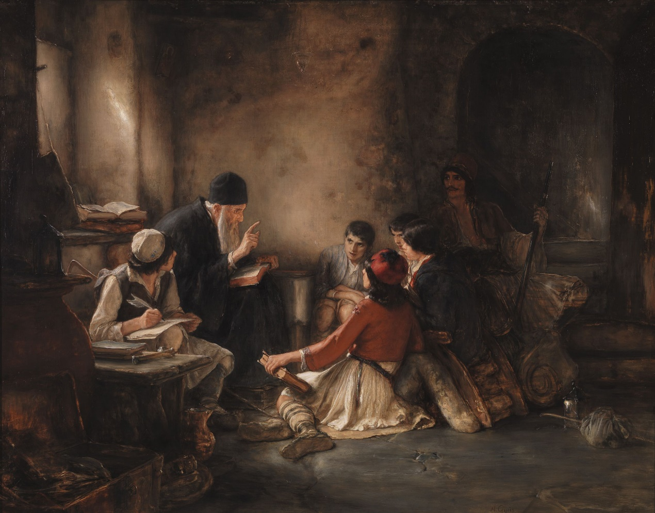

Το κρυφό σχολειό, 1885-1886, Νικόλαος Γύζης

«Δια του υπογείου, της κλειστής θύρας και παραθύρου και δια του ωπλισμένου νέου, εσκέφθην να παραστήσω την εποχήν εκείνην της Ελλάδος, ότε επί Τουρκοκρατίας ήσαν αυστηρώς απηγορευμένα τα σχολεία και μόνον εν κρυπτώ ελειτούργουν».

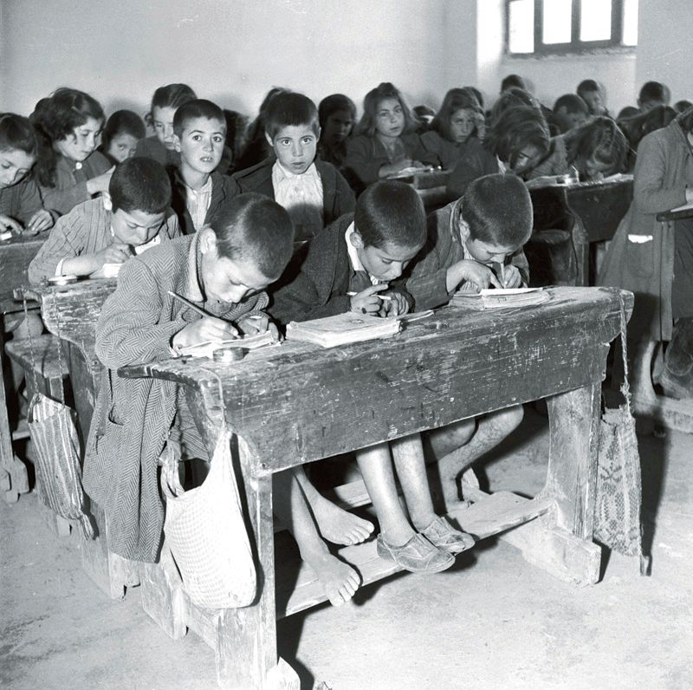

Δημοτικό σχολείο, Τσαμαντάς Θεσπρωτίας, Μεσοπόλεμος

